Nama : Astika Suryaningsih
Nim : 171001059
kelas : 8B
Tugas teori PNF

- D1 Flexion

Ket :
- Shoulder : Flexi, adduksi, eksternal rotasi
- Wrist : fleksi
- Finger : fleksi

- D1 Extension

Ket :
- Shoulder : ekstensi, abduksi, internal rotasi
- Wrist : ulnar ekstensi
- Finger : ekstensi

- D2 Flexion
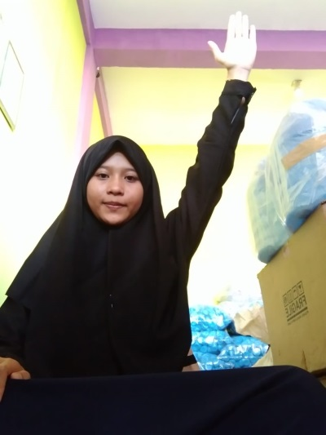

Ket :
- Shoulder : fleksi, abduksi, eksternal rotasi
- Wrist : radial ekstensi
- Finger : ekstensi

- D2 Ekstensi
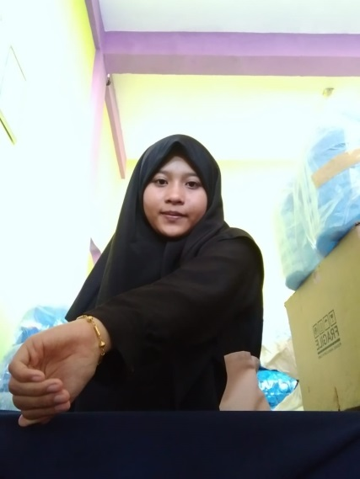

Ket :
- Shoulder : ekstensi, adduksi, internal rotasi
- Wrist : ulnar ekstensi
- Finger : fleksi

